Rolls-Royce

Informasi Media

ROLLS-ROYCE MOTOR CARS
MENGENANG SEJARAH SELAMA 116 TAHUN YANG UNIK

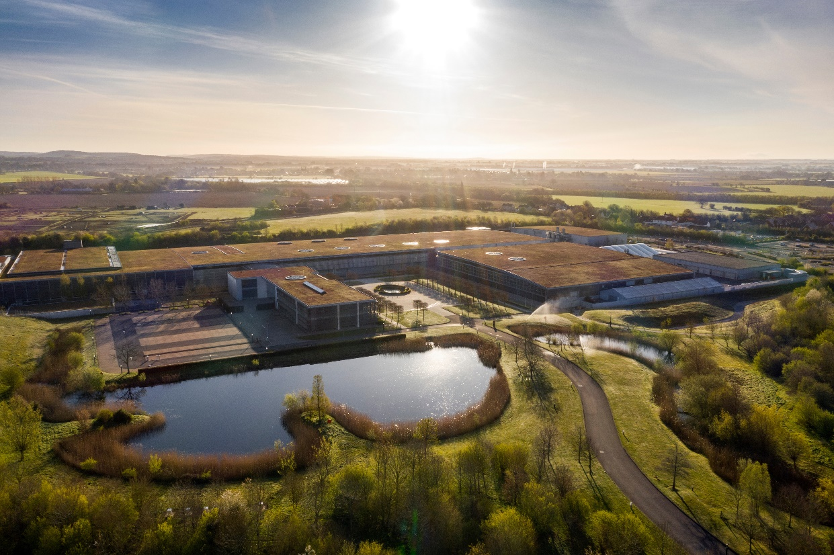

Goodwood, 4 Mei 2020

• Momen sejarah yang unik untuk Rolls-Royce Motor Cars terjadi pada 4 Mei 2020
• Tanggal yang menandai ulang tahun pertemuan pertama antara pendiri The Hon Charles Rolls dan Henry Royce di Manchester, Inggris pada 4 Mei 1904 dan dimulai kembalinya produksi di pabrik manufaktur yang berpusat di Goodwood

Rolls-Royce Motor Cars mencatat bab lain dalam cerita panjangnya hari ini. Tepatnya pada hari ini pada tahun 1904 The Hon Charles Rolls pertama kali bertemu Henry Royce di Midland Hotel, Manchester - sebuah pertemuan di mana setelah itu mobil, dan dunia mewah, tidak akan pernah sama lagi. Dengan rasa simetri historis yang pas, produksi dilanjutkan di Home of Rolls-Royce tepat nya hari ini, 4 Mei, pada hari Rolls pertama kali mendeklarasikan kepada Royce, “Saya telah bertemu insinyur terbaik di Dunia”.
Bersama-sama, Rolls dan Royce berbagi visi untuk membuat masa depan yang luar biasa untuk berkendara. Henry Royce, seorang Insinyur, memiliki keinginan untuk kesempurnaan dan etika kerja bawaan yang kemudian menjadi pilar filosofi Rolls-Royce; "Ambil yang terbaik yang ada dan buat lebih baik." Charles Rolls, seorang Aristokrat, adalah seorang pengendara mobil yang ulung, berpengalaman dalam penjualan mobil-mobil import. Mitra bisnisnya, Claude Johnson, mengambil peran sebagai Managing Director perusahaan Rolls dan Royce dan memperluas reputasinya yang masih muda itu.
Perusahaan yang mereka dirikan telah menghadapi tantangan dan kesulitan luar biasa sepanjang 116 tahun sejarahnya. Meskipun masih dalam masa pertumbuhan, Rolls-Royce bertahan pada tahun 1918 ketika pandemi terbesar abad ke-20, Flu Spanyol, melanda dunia. Satu dekade kemudian, itu kembali berdiri kokoh ketika Great Depression memboroskan ekonomi global. Selama bertahun-tahun berikutnya, Rolls Royce telah bertahan dari guncangan krisis ekonomi dan politik di dalam dan luar negeri, mewujudkan ketenangan dan keteguhan dalam dunia yang kacau dan tidak pasti.
Dalam sejarahnya yang lebih baru, perusahaan tersebut melewati kehancuran keuangan tahun 2008 dan keluar dari sisi lain menjadi lebih tangguh dan lebih gigih daripada sebelumnya. Marque selalu bangkit dalam setiap tantangan dengan kecerdikan, komitmen, keberanian dan solidaritas, jadi sementara Covid-19 mungkin merupakan ujian terbesar yang pernah dihadapi Rolls-Royce, itu tentu saja bukan yang pertama.
Bagi generasi keluarga Rolls-Royce saat ini, bekerja dari rumah merupakan pengalaman baru. Namun, bagi Sir Henry Royce, itu sepenuhnya normal. Memang, beberapa desainnya yang paling berpengaruh diproduksi di studio pribadi yang dijaga di rumahnya - Elmstead - di Wittering Barat, hanya delapan mil (12.8km) dari pabrik saat ini dan HQ global.
Royce jelas menemukan inspirasi dan energi kreatif dalam kedamaian, ketenangan dan kesunyian yang bekerja jauh dari kesibukan kantor dan pabrik yang disediakan. Terkenal, saat berjalan di pantai terdekat suatu hari, ia membuat sketsa desain awal untuk mesin aero R-series di pasir dengan tongkatnya. Perkembangan selanjutnya dari desain itu, Merlin, akan mendapatkan pujian abadi sebagai mesin yang menggerakkan pesawat terbang Supermarine Spitfire yang legendaris.

Studio rumah Royce juga merupakan tempat kelahiran mesin lain, yang mungkin kurang bertingkat yang menempati tempat penting dalam sejarah pencapaian penerbangan. Pada tahun 1919, Eagle VIII-nya memberikan kekuatan untuk penerbangan transatlantik pertama, dari St John's, Newfoundland ke County Galway di Irlandia, oleh petualang Inggris Kapten John Alcock dan Letnan Arthur Brown. Rolls-Royce Motor Cars memperingati ulang tahun keseratus dari prestasi luar biasa mereka, dan mesin yang memungkinkan, dalam mobil koleksi spektakuler Wraith Eagle VIII, terbatas hanya 50 contoh, dirilis pada tahun 2019.
Torsten Müller-Ötvös, Chief Executive Officer Rolls-Royce Motor Cars, mengatakan, “Kita hidup melalui zaman bersejarah. Fokus utama kami, tentu saja, pada melanjutkan produksi di The Home of Rolls-Royce di Goodwood, Sussex Barat; tetapi dalam menandai peringatan yang luar biasa ini, kami meluangkan waktu untuk merenungkan apa yang telah diajarkan 116 tahun kepada kami.”
Dia menambahkan, “Sebagai sebuah perusahaan, kita dapat memperoleh kekuatan dari pengetahuan bahwa meskipun Rolls-Royce telah menghadapi ketidakpastian berkali-kali selama bertahun-tahun, ia telah muncul lebih tangguh dan percaya diri, dengan prinsip-prinsip dasarnya tidak berubah. Tantangan kita saat ini mungkin belum pernah terjadi sebelumnya, tetapi ketika kita melihat ke masa depan, saya yakin tidak ada perusahaan di dunia yang lebih siap untuk mengatasinya.”
-Selesai-

Informasi Lebih Lanjut
Anda dapat menemukan semua siaran pers dan peralatan pers kami, serta berbagai pilihan foto beresolusi tinggi, dapat diunduh dan rekaman video di situs web media kami, PressClub atau https://bit.ly/2zPxHQl
Kontak:

Indonesia
Chendy Sumera +62 811 8888 474 chendy.sumera@rolls-roycemotorcars-jakarta.com

Asia Pacific - South
Vera Chen +65 9816 2480 vera.chen@rrmcapac.com
Hal Serudin +65 6838 9675 hal.serudin@rolls-roycemotorcars.com
info@rrmcapac.com

